课堂活动记录单
课题：连加、连减 |  | 学校：天宁区三河口小学 | 班级：一（1）班
执教者：潘秋红 |  | 时间：2016年12月1日 | 领域范畴：数与代数
（运用几何直观的方法、步骤）  活动过程 | 1、出示题目。  2、看图理解题意：根据要求写连减算式。  3、解题思路：首先要让学生仔细看图，明白图的意思，这里是原来有10只鸽子，第一次飞走了2只，第二次又飞走了3只；接着根据图意写出连减算式，用总数减去第一次飞走的，再减去第二次飞走的。  4、友情提醒：减法一定要从总数中去减。
照 片 | 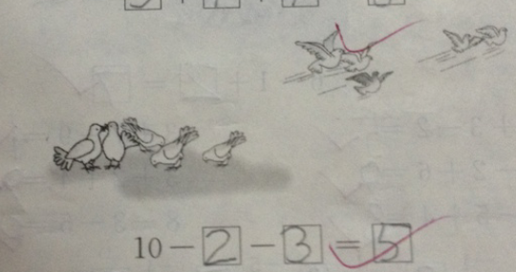
反 思 | 让学生感受到“去掉、再去掉”的生活经验，这样既让事情发生的先后次序一目了然，展示了知识的连续性，也吸引了学生的注意力。在看懂图的基础上，我没有直接让学生列出算式，而是采用同桌合作的学习方式让学生之间将看到的情景以小故事的形式讲出来，既培养了学生观察能力、语言表达能力，最主要的是学生在讲的过程中对连加、连减的含义理解的更深刻了，充分发挥了学生的主体性。

